ЕГОРОВ  Юрий Васильевич  ПРЕПОДАВАТЕЛЬ | ОБРАЗОВАНИЕ |   ОПЫТ ПЕДАГОГИЧЕСКОЙ ДЕЯТЕЛЬНОСТИ
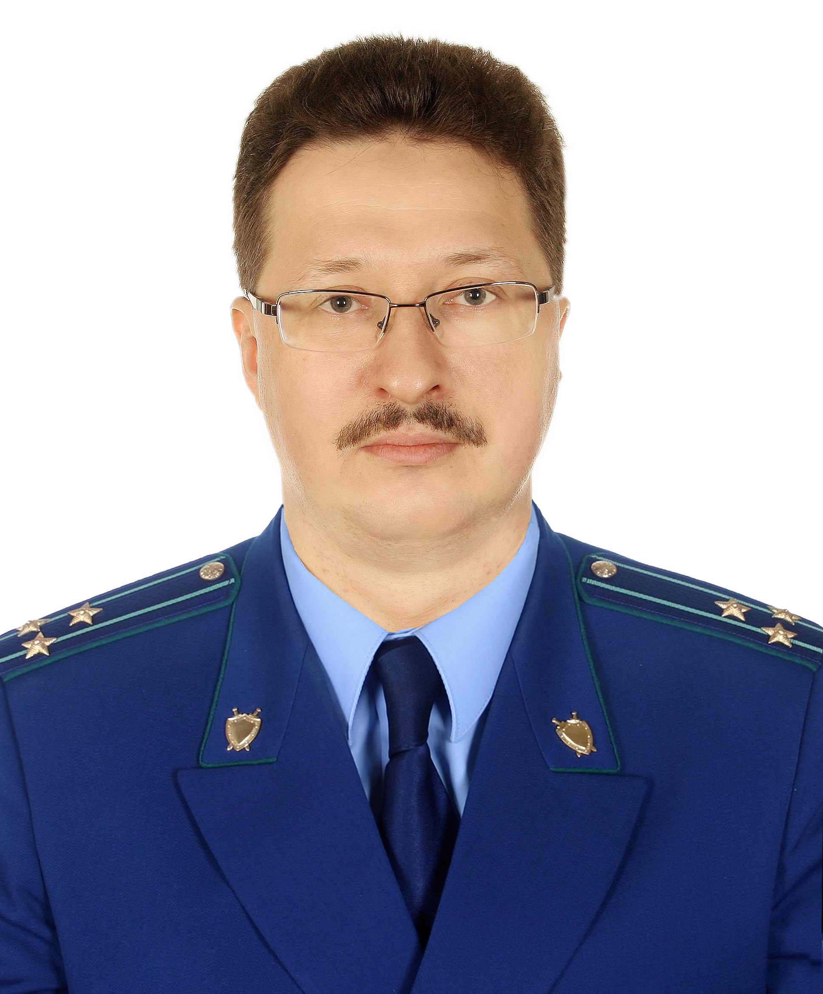 | Высшее юридическое – 1998  Саратовская государственная академия права  Повышение квалификации:  2019 г. Законодательство о противодействии коррупции,  Университет Генеральной прокуратуры России  2015 г. Законодательство о противодействии коррупции,  Академия Генеральной прокуратуры России  2011 г. Законодательство о противодействии коррупции,  Академия Генеральной прокуратуры России  2007 г. Законодательство об административных правонарушениях,  Академия Генеральной прокуратуры России  2004 г. Законодательство о выборах,  Институт повышения квалификации руководящих кадров Генеральной прокуратуры России | 2010-2013 гг.  ФГБОУВО «Липецкий государственный политехнический университет» – преподаватель юридических дисциплин (по совместительству)  2010-2020 гг.  Липецкий филиал Российской академии народного хозяйства и государственной службы при Президенте Российской Федерации – преподаватель курсов повышения квалификации для государственных и муниципальных служащих  2015-2020 гг.  ФГБОУ ДПО «Липецкий институт переподготовки и повышения квалификации кадров агропромышленного комплекса» – преподаватель курсов повышения квалификации для управленческого состава агропромышленного комплекса  с 2012 г. член региональной лекторской группы Всероссийского общества «Знание»
 | СФЕРА ИНТЕРЕСОВ | ОПЫТ ПРАКТИЧЕСКОЙ ДЕЯТЕЛЬНОСТИ
 | Исследование нормативно-правового регулирования вопросов противодействия коррупции и связанных с ним.  Подготовка комментариев к федеральным законам.  В частности, в соавторстве были написаны комментарии к законам от 26.12.2008 № 294-ФЗ, от 12.04.2010 № 61-ФЗ, 17.01.1992 № 2201-I, от 28.12.2010 № 403-ФЗ, от 02.07.1992 № 3185-I и другим. Комментарии опубликованы в СПС "Гарант" и "КонсультантПлюс". | с 1998 по 2020 служба в органах прокуратуры Российской Федерации.  С 2003 года сфера профессиональных интересов – вопросы противодействия коррупции.  С 2008 по 2020 гг. – начальник отдела по надзору за исполнением законодательства о противодействии коррупции прокуратуры Липецкой области
ДОСТИЖЕНИЯ | ЧИТАЕМЫЕ КУРСЫ
Поощрён ведомственными наградами Генеральной прокуратуры России – Медалью Руденко и знаком отличия "За верность закону" II степени.  За взаимодействие в вопросах противодействия коррупции неоднократно награждался другими структурами: МВД, Ассоциацией правоохранительных органов и спецслужб, администрации Липецкой области и Липецкого областного Совета депутатов  Награждён медалью Всероссийского общества «Знание» «Просветитель России» III степени | Реализация государственной антикоррупционной политики органами государственной власти и местного самоуправления в Российской Федерации

